单位名称 | 德州鑫能钢结构有限公司
单位地址 | 德州市陵城区经济开发区腾达路南侧77号
企业联系人 | 宋善辉 | 陪同人 | 宋善辉
现场调查人员 | 王克利 | 资格证书号 | 鲁P20220051
现场调查人员 | 曹硕 | 资格证书号 | 鲁P20230060
现场检测人员 | 王克利 | 资格证书号 | 鲁P20220051
现场检测人员 | 曹硕 | 资格证书号 | 鲁P20230060
现场检测时间 | 2025.04.19
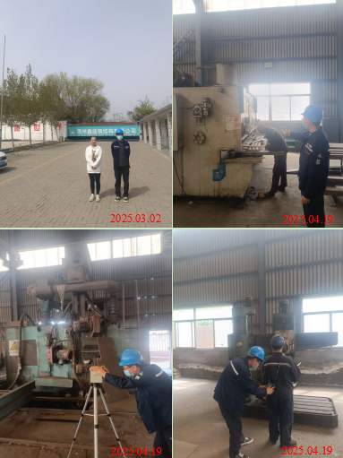
现场服务影像：

